Module DSN

DSN 4.1

Guide d'utilisation des chaînes de génération de données dans la structure Hors Paie du Mois

HRa Suite 7 & 9

#### F DSNBR 2017 2 GU 041 HRA

#### Deuxième édition : Mai 2017

Le paragraphe qui suit ne s'applique pas au Royaume‑Uni ou à tout autre pays dans lequel ces dispositions sont incompatibles avec la législation en vigueur : LE PRÉSENT DOCUMENT EST LIVRÉ "EN L'ETAT". Sopra HR Software DÉCLINE TOUTE RESPONSABILITÉ, EXPRESSE OU IMPLICITE, RELATIVE AUX INFORMATIONS QUI Y SONT CONTENUES, Y COMPRIS EN CE QUI CONCERNE LES GARANTIES DE QUALITÉ MARCHANDE OU D'ADAPTATION À VOS BESOINS. Certaines juridictions n'autorisent pas l'exclusion des garanties implicites, auquel cas l'exclusion ci-dessus ne vous sera pas applicable.

Il n'est pas garanti que le contenu du présent document et les exemples de code source qui y figurent, pris individuellement ou en tant qu'ensemble, répondent à vos besoins, ni qu'ils soient exempts d'erreurs.

Ce document peut comporter des inexactitudes d'ordre technique ou des erreurs typographiques. Son contenu est périodiquement mis à jour et chaque nouvelle édition inclut les mises à jour. Sopra HR Software peut procéder à des améliorations et/ou des modifications du ou des produit(s) ou programme(s) décrits dans ce document, à tout moment.

Pour obtenir des exemplaires de documents ou pour toute demande d'ordre technique, adressez-vous à votre revendeur.

© 1996-2017 Sopra HR Software. Tous droits réservés.

Avertissement

Le présent document peut contenir des informations ou des références concernant certains produits, logiciels ou services HR Access non annoncés dans ce pays. Cela ne signifie pas que Sopra HR Software ait l'intention de les y annoncer. Sopra HR Software peut détenir des brevets ou des demandes de brevet couvrant les produits mentionnés dans le présent document. La remise de ce document ne vous donne aucun droit de licence sur ces brevets ou demandes de brevet.

Les logiciels tierce partie inclus dans HR Access ne peuvent être utilisés séparément de HR Access.

Marques

HRa Suite et HR Access sont des marques déposées de Sopra HR Software. Toute utilisation, reproduction ou représentation nécessite l'accord express et préalable de Sopra HR Software.

Les autres noms utilisés pour désigner des sociétés, des produits ou des services sont des marques ayant leur titulaire respectif.

Mise à jour de la documentation

Le contenu de la documentation HR Access est régulièrement mis à jour à travers les Delivery Pack.

Remarques du lecteur

Vos commentaires et suggestions nous permettent d'améliorer la qualité de nos documentations. Ils jouent un rôle important lors de leur mise à jour. N'hésitez pas à en faire part à la hot-line HR Access.



www.soprahr.com

Le Triangle de l'Arche

8, cours du Triangle

92937 Paris La Défense Cedex

Table des matières

A propos de cette documentation 5

Chapitre 1 Génération des données liées à l'assujettissement fiscal (hors CVAE) dans la structure Hors Paie du Mois 6

Principes 6

Déclarer le non-assujettissement à une taxe 6

Déclarer l'assujettissement à une taxe 7

Paramétrage des rubriques de paie 7

Soumission de la chaîne 8

Production des données 9

Exploitation des données par le module de production de flux 9

Chapitre 2 Génération des paiements des Organismes Complémentaires dans la structure de données Hors Paie du Mois 10

Principes 10

Chaîne batch (outil BRAIn) 10

Saisie des paramètres fixes du paiement 11

Soumission de la chaîne 14

Production des données 15

Exploitation des données par le module de production de flux 16

# A propos de cette documentation

Cette documentation fournit le guide d'utilisation des travaux batch de chargement de données dans la structure hors paie. Elle concerne les travaux suivants :

* Génération des données liées à l'assujettissement fiscal (hors CVAE) dans la structure Hors Paie du Mois.
* Génération des paiements des Organismes Complémentaires dans la structure de données Hors Paie du Mois.

Elle précise les principales étapes de l'utilisation de ces fonctionnalités.

Chapitre 1

# Génération des données liées à l'assujettissement fiscal (hors CVAE) dans la structure Hors Paie du Mois

## Principes

Le module de production de flux DSN produit les blocs S21.G00.44 Assujettissement fiscal à partir des données présentes dans des dossiers de la structure de données ZZ Hors paie du mois :

* Dossiers de type UDM Unité de déclaration mensuelle pour la période DSN à traiter. Un dossier de type UDM correspond à une unité déclarative (établissement, point de dépôt, lot de gestion) pour un mois de déclaration.
* Données présentes dans des occurrences de l'information ZZ44 Assujettissement fiscal portant :
* Un code taxe (par exemple 001 - Assujettissement à la taxe à l'apprentissage, 002 - Non assujettissement à la taxe à l'apprentissage, …).
* Le montant lorsque le code taxe correspond à un cas d'assujettissement.

Ces données peuvent être alimentées :

* Par des pages Web dédiées : ces pages sont livrées dans le kit de la DSN KTFRREGDSN.
* Par un processus batch dédié (Génération des blocs 44) utilisant les composants BRAIn : ce processus et les composants liés (pages de lancement…) sont livrés via des patchs dédiés dont l'installation et les prérequis sont décrits dans la présente documentation.

La notion d'établissement agglomérant n'est pas gérée.

### Déclarer le non-assujettissement à une taxe

* Pour déclarer le non-assujettissement à une taxe, pour une unité déclarative et un mois de déclaration donnés, utilisez les pages Web dédiées dans HRa Space : *Accueil > Paie > Voir tous les résultats > DSN : Données hors paie*.
* Sélectionnez le code correspondant au Non-assujettissement à la taxe concernée (par exemple 002 – Non-assujettissement à la taxe à l'apprentissage). Dans ce cas, ne saisissez pas de montant.

### Déclarer l'assujettissement à une taxe

Pour déclarer l'assujettissement à une taxe, pour une unité déclarative et un mois de déclaration donnés :

* Soit utiliser les pages Web dédiées pour indiquer l'assujettissement. Dans ce cas, sélectionner le code correspondant à l'assujettissement à la taxe concernée (par exemple 001 - Assujettissement à la taxe à l'apprentissage) et saisir le montant.
* Soit utiliser la chaîne batch Génération des blocs 44 pour injecter des occurrences de l'information ZZ44 portant un code taxe indiquant l'assujettissement à une taxe donnée et le montant correspondant.

La chaîne batch permet de générer les données utiles au bloc S21.G00.44 Assujettissement fiscal de la DSN à partir des résultats de paie. Elle injecte ces données dans des dossiers de type UDM Unité de déclaration mensuelle de la structure de données ZZ Hors paie du mois.

Les grandes étapes de son utilisation sont les suivantes :

* Paramétrer les rubriques de paie à exploiter pour alimenter la structure hors paie.
* Exécuter la chaîne Génération du bloc 44.

Il est ensuite possible de consulter le résultat de cette alimentation via les pages de gestion du bloc 44.

## Paramétrage des rubriques de paie

La chaîne batch Génération des blocs 44, exploite les résultats de paie et agrège les résultats dans des dossiers de la structure hors paie.

La désignation des rubriques de paie et leur exploitation par la chaîne batch sont effectuées via le paramétrage des rubriques de paie source de l'alimentation des dossiers de la structure Hors paie.

A cette fin, des compteurs DSN sont mis à disposition dans HRCT :

* DSN Bloc 44 Autres Assujettissements fiscaux : compteurs 44F
* DSN Bloc 44 Taxe sur les salaires : compteurs 44T

Pour une rubrique de paie source d'alimentation de l'une des taxes du bloc 44, dans l'onglet *Alimentation de la DSN*, paramétrez les compteurs DSN 44F ou 44T à associer à la rubrique.

Il est à noter que ce paramétrage ne donne pas lieu à l'alimentation de l'information ZXMM lors de la paie. Il ne sert qu'à paramétrer le batch d'alimentation de la structure 44.

## Soumission de la chaîne

Dans HRa Space, dans *Accueil > Déclaration légale > Mise en œuvre de la DSN > Soumission des états BRAIn*, créez une demande.

* Dans la pop-up *IAN : Nouvelle demande*, alimentez les différentes rubriques. Vous devez notamment :
* Sélectionner l'état : Génération blocs 44 (information ZZ44)
* Indiquer le code processus si vous en utilisez un autre que celui par défaut pour l'état Génération blocs 44 (information ZZ44)
* Dans l'onglet *Paramètres utilisateur*, saisissez les paramètres d'exécution :
* Indiquez un code Réglementation si vous désirez limiter l'exécution à une seule réglementation.
* Sinon (exécution multi-réglementations), indiquez le modèle de rang 4 auquel l'exécution doit être limitée. C'est ce modèle qui sera utilisé pour toutes les réglementations lues.
* Indiquez le mois de déclaration cible sous la forme AAAAMM (au sens période DSN) : par exemple 201612. Les occurrences de l'information ZZ44 seront générées pour un dossier Hors paie de type UDM, correspondant à la période cible indiquée et à chaque fraction de chaque établissement. Chaque occurrence portera le montant cumulé pour la plage de période cible indiquée.
* Indiquez la plage de périodes de paie à prendre en compte pour l'extraction sous la forme FFAAAAPP. Par exemple, période de début MT201601 et période de fin MT201612.
* Indiquez un code société si vous désirez limiter l'extraction à une seule société.
* Vous pouvez limiter l'extraction aux bulletins définitivement valides. Dans le cas contraire, tous les bulletins seront pris en compte.
* Vous pouvez demander la suppression des occurrences existantes de ZZ44 avant mise à jour ou choisir de les conserver.
* La demande de suppression s'applique à tous les dossiers de type UDM (unité déclarative pour un mois de déclaration cible) de la structure hors paie pour lesquels il existe au moins un bulletin dans la population traitée. Elle permet d'annuler les occurrences de ZZ44 de ces dossiers, même si l'exécution de la chaîne ne génère pas de nouveaux mouvements sur ZZ44 (par exemple, suite à une modification de paramétrage). Si par exemple vous avez fait une première exécution de la chaîne par erreur pour le mois déclaré 201611, une exécution pour le mois déclaré 201612 avec annulation préalable de ZZ44 n'annulera pas les occurrences créées sur le mois déclaré 201611.
* Si vous ne demandez pas la suppression, une occurrence de ZZ44 est créée pour un type de taxe non présent dans le dossier et l'occurrence correspondante est remplacée pour un type de taxe déjà présent dans le dossier.
* Vous pouvez opter pour la non-exécution automatique de la mise à jour par la chaîne IAO suite à l'exécution de la chaîne IAN (par défaut elle est exécutée). La chaîne IAO exécute l'équivalent de la chaîne NRB avec, en entrée, le fichier de mouvements de mise à jour produit par la chaîne IAN. Si vous n'optez pas pour l'enchaînement automatique, vous pouvez toujours exécuter la chaîne NRB avec en entrée le fichier produit par la chaîne IAN.
* Dans l'onglet *Mise à jour batch*, définissez les options de mise à jour. Vous pouvez exécuter la chaîne en mode simulation (le commit n'est pas effectué).
* Dans l'onglet *Présélection*, vous pouvez affiner la sélection de population.

## Production des données

La chaîne batch alimente les dossiers de la structure hors paie.

Pour le mois de déclaration cible, pour chaque unité déclarative (établissement, point de dépôt, lot de gestion), la chaîne :

* Crée un dossier de type UDM correspondant, s'il n'existe pas déjà.
* Pour les dossiers existants, supprime les occurrences existantes de l'information ZZ44 de chaque dossier traité, si la suppression a été paramétrée.
* Cumule les résultats de rubrique de paie par code taxe de type Assujettissement et génère une occurrence ZZ44 pour ce code taxe.

Pour une unité déclarative, il n'est pas généré d'occurrence de ZZ44 si :

* La rubrique de paie correspondante n'est pas calculée.
* La somme des montants est égale à 0.

Les données sont consultables dans les pages DSN : Données hors paie.

## Exploitation des données par le module de production de flux

Pour une unité déclarative d'un mois de déclaration donné, le module de production de flux génère les blocs 44 correspondant aux occurrences de ZZ44 existantes dans le dossier hors paie correspondant.

Chapitre 2

# Génération des paiements des Organismes Complémentaires dans la structure de données Hors Paie du Mois

## Principes

Le module de production de flux DSN produit les blocs S21.G00.20 'Versement organisme de protection sociale' et S21.G00.55 'Composant de versement' à partir des données présentes dans des dossiers de la structure de données ZZ Hors paie du mois :

* Dossiers de type UDM Unité de déclaration mensuelle pour la période DSN à traiter
* Données présentes dans des occurrences :
* De l'information ZZ2P portant sur la description du paiement par identifiant OPS.
* De l'information ZZ55 contenant le montant à payer par référence contrat.

Ces données peuvent être alimentées :

* Par des pages Web dédiées : ces pages sont livrées dans le kit de la DSN KTFRREGDSN.
* Par un processus batch dédié (Génération des blocs 20 pour OC) utilisant les composants BRAIn : ce processus et les composants liés (pages de lancement…) sont livrés via des patchs dédiés dont l'installation et les prérequis sont décrits dans la présente documentation.

## Chaîne batch (outil BRAIn)

La chaîne batch permet de générer les données utiles au bloc S21.G00.20 et au bloc S21.G00.55 de la DSN à partir d'agrégats de montants des résultats de paie (montants liés à un code affiliation). Elle injecte ces données dans des dossiers de type UDM Unité de déclaration mensuelle de la structure de données ZZ Hors paie du mois.

Les grandes étapes de son utilisation sont les suivantes :

* Saisir les paramètres 'fixes' du paiement
* Exécuter la chaîne Génération du bloc 20

Il ensuite possible de consulter le résultat de cette alimentation via les pages de gestion du bloc 20 dans :

***Paie > Voir tous les résultats > DSN : données hors paie (onglet versement OC (Bloc 20 - bloc 55)***

A noter que le paramétrage proposé dans cette solution est volontairement basique et permet de traiter des cas simples :

* Paiement mensuel ou trimestriel.
* Un seul paiement par OPS avec variabilité sur un second attribut qui peut être soit le délégataire, soit l'établissement, soit la société.
* Un seul établissement payeur pour d'autres ou bien chaque établissement paie pour lui-même :
* En cas d'établissement payeur pour d'autres : cumul des montants sur l'établissement payeur et génération d'un montant nul sur l'établissement non payeur.
* Etablissement mono UD, mono fraction.

|  |  |
| --- | --- |
|  | Pour des besoins différents et/ou plus complexes, il appartient au client d'apporter les modifications nécessaires dans les traitements livrés. Il en va de même pour traiter les cas particuliers tels que le cas du paiement d'un établissement fermé qui paie pour lui-même. |

### Saisie des paramètres fixes du paiement

Les paramètres suivants sont considérés comme étant fixes pour le paiement (paramètres qui ne varient pas au cours des paiements) :

* Notion d'établissement payeur/non payeur.
* Mode de paiement à l'OC.
* Compte bancaire.

Leur saisie se fait en working de traitements que vous devez impérativement personnaliser selon vos besoins :

* Traitement **FCUT2A0C** pour indiquer l'établissement payeur des sociétés traitées :
* Ici, il convient de faire la saisie seulement si chaque société a un et un seul établissement payeur (on considère aussi que les établissements sont mono-fractions).
* Si chaque établissement paie pour lui-même, il n'est pas nécessaire de renseigner cette working.

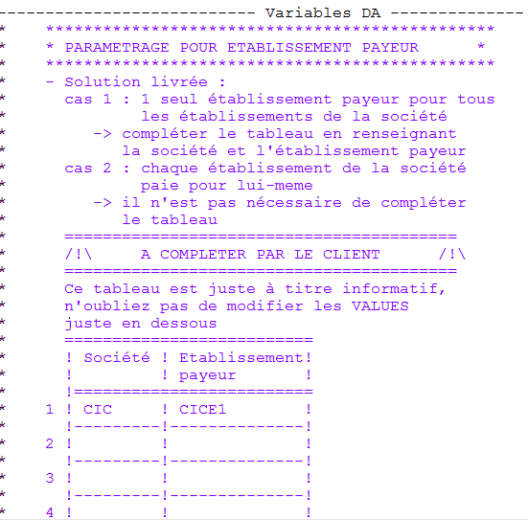

* Traitement **FCUT2A0I** pour donner les attributs du paiement à chaque OPS, à savoir :
* Le compte bancaire : code du répertoire ZDDFI 'Référentiel de comptes bancaires'.
* Le mode de paiement : valeurs autorisées pour les OC (rubrique S21.G00.20.010) :
* 01 chèque
* 02 virement
* 04 titre inter-bancaire de paiement
* 05 prélèvement SEPA
* Les attributs de paiement dépendent obligatoirement de l'identifiant OPS. Ils peuvent également dépendre d'un autre identifiant qui peut être :
* Soit le code délégataire
* Soit la société (sous forme SIREN)
* Soit l'établissement (sous forme SIRET)

Dans l'exemple ci-dessous, le paiement de l'OPS AZ00001 se fera à partir du compte LCL pour la société CIC avec un mode de paiement par virement, alors que le paiement pour la société FRP se fera à partir du compte BNP avec un mode de paiement par prélèvement :

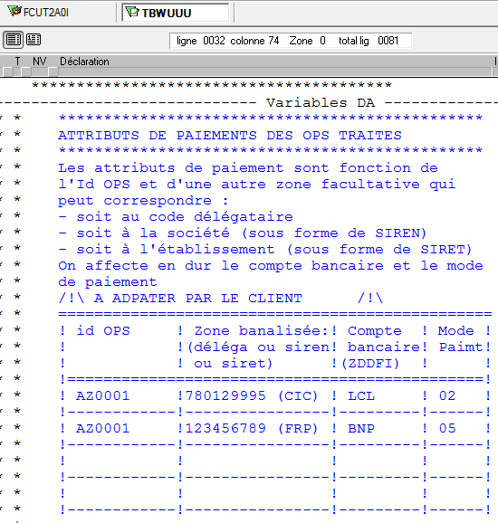

Dans l'exemple ci-dessous, le paiement de l'OPS AZ00001 se fera à partir du compte LCL pour tout le monde (quels que soient le délégataire, la société, l'établissement) :

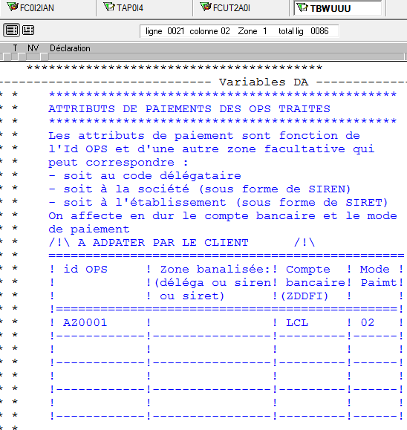

Ce paramètre banalisé est ensuite comparé à des zones 'clés' de l'enregistrement (ZZ2P-Y20008 si délégataire, ZZ00-Y06001 si SIREN et ZZ00-SIRET si SIRET).

### Soumission de la chaîne

* Dans HRa Space, dans *Accueil > Déclaration légale > Mise en œuvre de la DSN > Soumission des états BRAIn*, créez une demande.
* Dans la popup *IAN Nouvelle demande*, alimentez les différentes rubriques. Vous devez notamment :
* Sélectionner l'état : Génération blocs 20 pour OC (informations ZZ2P/ZZ55).
* Indiquer le code processus si vous en utilisez un autre que celui par défaut pour l'état Génération blocs 20 pour OC (informations ZZ2P/ZZ55).
* Dans l'onglet *Paramètres utilisateur*, saisissez les paramètres d'exécution :
* Indiquez un code Réglementation si vous désirez limiter l'exécution à une seule réglementation.
* Sinon (exécution multi réglementations), indiquez le modèle de rang 4 auquel l'exécution doit être limitée. C'est ce modèle qui sera utilisé pour toutes les réglementations lues.
* Indiquez le mois de déclaration cible sous la forme AAAAMM (au sens période DSN) : par exemple 201604.
* Indiquez la plage de périodes de paie à prendre en compte pour l'extraction (/!\ période interne du répertoire ZDDR5). Pour la solution livrée (paiement mensuel), il faut saisir la même période de début (ex. MT201604) et de fin (ex. MT201604).
* Indiquez un code société si vous désirez limiter l'extraction à une seule société.
* Vous pouvez limiter l'extraction aux bulletins définitivement valides. Dans le cas contraire, tous les bulletins seront pris en compte.
* Vous devez renseigner la périodicité du paiement (une seule périodicité par soumission) :
* M : périodicité mensuelle.
* T : périodicité trimestrielle.
* Ensuite vous devez saisir au moins un organisme de prévoyance avec sa date de paiement sous forme SSAA-MM-JJ :
* Pour le code organisme, se référer aux documents officiels "Tables PREV - Code institution de prévoyance, MUT - Code mutuelle, ASSU - Code société d'assurance, OCI - Code organisme OC isolé".
* NB : la solution livrée offre la possibilité de traiter 4 organismes.
* Vous pouvez demander la suppression des occurrences existantes de ZZ2P et ZZ55 avant mise à jour ou choisir de les conserver (par défaut, le témoin est à 'Non', signifiant qu'il n'y a pas de suppression avant mise à jour).
* La demande de suppression s'applique à tous les dossiers de type UDM (unité déclarative pour un mois de déclaration cible) de la structure hors paie pour lesquels il existe au moins un bulletin dans la population traitée. Elle permet d'annuler les occurrences de ZZ2P/ZZ55 de ces dossiers, même si l'exécution de la chaîne ne génère pas de nouveaux mouvements sur ZZ2P/ZZ55 (par exemple, suite à une modification de paramétrage). En outre, si par exemple vous avez fait une première exécution de la chaîne par erreur pour le mois déclaré 201611, une exécution pour le mois déclaré 201612 avec annulation préalable de ZZ2P/ZZ55 n'annulera pas les occurrences créées sur le mois déclaré 201611. Dans ce cas, il faudra les supprimer manuellement.
* Si vous ne demandez pas la suppression, les occurrences de ZZ2P/ZZ55 créées lors de l'exécution s'ajoutent aux occurrences existantes, les occurrences existantes sont remplacées.
* Vous pouvez opter pour la non-exécution automatique de la mise à jour par la chaîne IAO suite à l'exécution de la chaîne IAN (par défaut elle est exécutée). La chaîne IAO exécute l'équivalent de la chaîne NRB avec en entrée le fichier de mouvements de mise à jour produit par la chaîne IAN. Si vous n'optez pas pour l'enchaînement automatique, vous pouvez toujours exécuter la chaîne NRB avec en entrée le fichier produit par la chaîne IAN.
* Enfin, vous pouvez activer le témoin pour debug (par défaut, le témoin est à 'Non').
* Dans l'onglet *Mise à jour batch*, définissez les options de mise à jour. Vous pouvez exécuter la chaîne en mode simulation (le commit n'est pas effectué).
* Dans l'onglet *Présélection*, vous pouvez affiner la sélection de population.

## Production des données

La chaîne batch alimente les dossiers de la structure hors paie.

Pour le mois de déclaration cible, pour chaque unité déclarative (établissement, point de dépôt, lot de gestion) :

* Il crée un dossier de type UDM correspondant s'il n'existe pas déjà.
* Pour les dossiers existants, il supprime les occurrences existantes des informations ZZ2P/ZZ55 de chaque dossier traité si la suppression a été demandée en paramètre de lancement.
* Il crée un paiement (ZZ2P) par identifiant OPS/Délégataire.
* Il cumule les résultats de rubrique de paie par code affiliation et par période origine, récupère la référence contrat et génère un composant de paiement (ZZ55) par référence contrat/période d'affectation.

## Exploitation des données par le module de production de flux

Pour une unité déclarative d'un mois de déclaration donné, le module de production de flux génère les blocs 20 et 55 correspondant aux occurrences de ZZ2P et ZZ55 existantes dans le dossier de la structure de données hors paie correspondant.